**LITERATURA INFANTIL E RELAÇÕES ÉTNICO-RACIAIS: UMA APROXIMAÇÃO POSSÍVEL!**

Lucas de Aguiar Lima

Universidade Estadual Paulista "Júlio de Mesquita Junior" (Unesp)

[aguiar.lima@unesp.br](mailto:aguiar.lima@unesp.br)

Danielle Abreu Silva

Universidade Federal de São Carlos (UFSCar)

[danielleabreu@estudante.ufscar.br](mailto:danielleabreu@estudante.ufscar.br)

Fernando Schlindwein Santino

Universidade Federal de São Carlos (UFSCar)

[fernando.santino@estudante.ufscar.br](mailto:fernando.santino@estudante.ufscar.br)

Neste texto, fizemos a análise do livro de literatura infantil "Cada um com seu jeito, Cada jeito é de um!" de Lucimar Rosa Dias, Editora Alvorada. No que diz respeito aos aspectos metodológicos, esta é uma pesquisa qualitativa (GIL, 2008), de caráter descritivo-analítico em que objetivamos discutir as relações étnico-raciais em Educação Matemática com base na análise de um livro de literatura infantil e suas proposições para o trabalho do(a) professor(a) dos anos iniciais do Ensino Fundamental. Enfatizamos que é mister saber que a literatura não é um "pretexto" para ensinar noções matemáticas, mas sim, um contexto de vivência em que língua materna e Matemática materializam-se como uma relação possível, urgente e necessária. Ao realizarmos a análise, identificamos, acerca dos conhecimentos matemáticos, uma categoria: Grandezas e medidas (noções de peso, altura, capacidade/medida por meio de unidades não-convencionais e convencionais). No que diz respeito às relações étnico-raciais destaca-se categorias como: a) os modos de usos do cabelo crespo (tipo de tranças); e b) identidade. Evidenciamos que todas as categorias elegidas por nós, apresentam possibilidades de trabalhar a Matemática, possibilitando resgatar a identidade da cultura e das práticas de conhecimento presentes no cotidiano da cultura africana, além de dar destaque às práticas culturais que foram estigmatizadas socialmente (GILMER, 1998).

Figura 1 – Capa e ilustração do livro

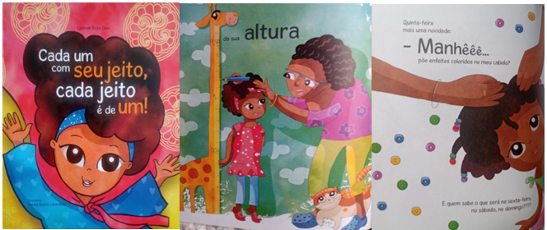

Fonte: Dias (2012, p. 21, 33, 36).

Acreditamos que tarefas envolvendo medidas, por meio de unidades convencionais e não convencionais, contribuirão para que as crianças melhorem as suas interpretações e desenvolvam uma linguagem matemática mais significativa, além da conscientização e valorização da sua identidade, aqui compreendida como a cultura afrodescendente ao se reconhecerem em personagem negras na literatura infantil. Em suma, destacamos que à Educação Matemática e a adoção da abordagem étnico-racial para o ensino às crianças, pode vir a atender a perspectiva da Lei 10.639/10, quanto a superação do imaginário social dos estudantes, representações sociais, discursos e práticas racistas na educação.

**REFERÊNCIAS**

BRASIL. **Lei nº 10.639 de 9 de janeiro de 2003**. Altera a Lei no 9.394, de 20 de dezembro de 1996, que estabelece as diretrizes e bases da educação nacional, para incluir no currículo oficial da Rede de Ensino a obrigatoriedade da temática "História e Cultura Afro-Brasileira", e dá outras providências. Brasília: Presidência da República. 2003.

DIAS, Lucimar Rosa. **Cada um Com Seu Jeito, Cada Jeito é de Um!** Editora‏: Alvorada; 1ª edição. Ilustração: Sandra Beatriz Lavandeira. 2012.

GIL, Antonio Carlos. **Métodos e técnicas de pesquisa social**. 6. ed. São Paulo: Atlas, 2008.GILMER, G. Mathematical patterns in African-American hairstyles,1998.